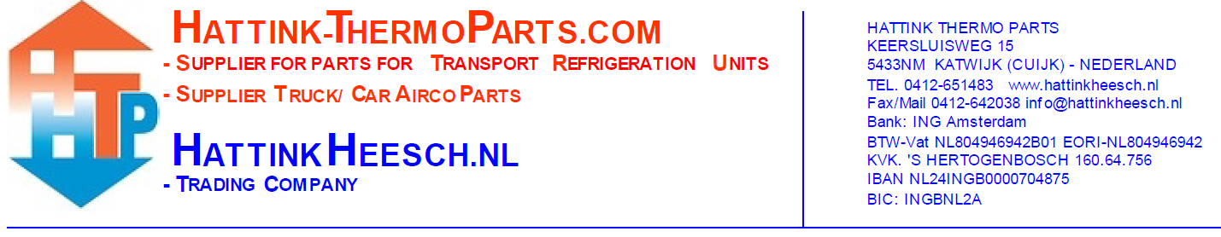
Aan: Hattink Thermo Parts
Keersluisweg 15
5433NM Katwijk (Cuijk)
The Netherlands

Retourzending aan Hattink Thermo Parts
Retournummer:
Uw gegevens:
Bedrijfsnaam:
Klantnummer:
Uw bankgegevens:
Bank/Giro‐nummer:
Accounthouder:

Aantal | Artikelnummer | Bonnummer | Reden van retour | Opmerkingen

Voordat u artikelen retour stuurt moet hier een goedkeuring voor gegeven zijn!
Zonder retournummer geen retourzending!
Informatie over retourzendingen, vindt u op onze site onder ‘klantenservice’.
(www.hattink-thermoparts.nl/customerservice)

